TARIFS : | QF : 0 à 630€ | QF : 630 et+
DEMI-JOURNÉE | 5,00€ | 6,00€
JOURNÉE | 10,00€ | 12,00€
  Période du 28 avril au 30 juin 2021
Pour les enfants de 3 à 11 ans.
Possibilité d’inscription demi journée ou journée.
À partir Vendredi 3 avril décembre 2021.
Réouverture des mercredis récréatifs à partir du mercredi 28 avril sous condition de 7 enfants inscrits à la journée.

GARDERIE : 7h30 à 8h30 et de 12h00 à 13h30 (compris dans le prix de la journée).
JOURNÉE | MERCREDI  28 AVRIL  LES CINQ SENS | MERCREDI  5 MAI  LA FÊTE FORAINE | MERCREDI  12 MAI  LES OLYMPIADES | MERCREDI  19 MAI  LE CIRQUE | MERCREDI  26 MAI  STREET ART | MERCREDI  9 JUIN  AUTOUR DU MONDE
MATIN  Horaires d’ accueil :  Matin :  8h30 à 12h00  Midi :  12h00 à 13h30  (repas tiré du sac) | Activité manuelle :  Le jeu de l’ oie sur les 5 sens 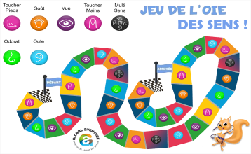  Atelier cuisine :  Fabriquer sa propre   | Activité manuelle :  Fabriquer une grande roue  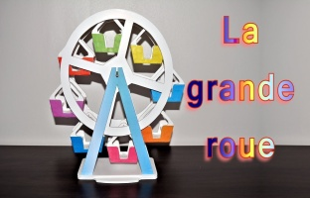  Activité cuisine :  Fabriquer des pommes  d’ amour   | Activité manuelle :  Créer un podium et des médailles en pâte fimo  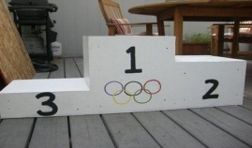   | Activité manuelle :  Des pantins rigolos    Activité cuisine :  Faire du pop corn maison   | Activité manuelle :  Réaliser le plus beau des papiers marbés avec la mousse à raser    Peinture en bulle de savon   | Activité manuelle :  Confectionner un boubou    Châpeau chinois   Tunique Indien    Activité cuisine : Buñuelos sucrés mexicain  
APRÊS-MIDI  Horaires d’ accueil :  Après-midi :  13h30 à 17h30 | JEU SENSORIEL :  KIM GOUT :  SENTEUR  D’ANTAN    Inscription et Renseignements : Virginie LALLEMENT  Page facebook : Association FAMILLES RURALES DE MACHAULT   : 06-75-93-72-91  : famillesruralesmachault08310@gmail.com | JEU DE LA FÊTE FORAINE   | Activité sportive :  Les Olympiades    Modes de paiement :  Par chèque à l’ordre de l’AFR MACHAULT, Espèces, Chèque, Chèque ANCV, Tickets CESU | Activité sportive :  Faire son cirque   | Activité sportive :  Street games   | JEU :  LE TOUR DU MONDE en 80 MINUTES  
TARIFS : | QF : 0 à 630€ | QF : 630 et+
DEMI-JOURNÉE | 5,00€ | 6,00€
JOURNÉE | 10,00€ | 12,00€
Période du 28 avril au 30 juin 2021
GARDERIE : 7h30 à 8h30 et de 12h00 à 13h30 (compris dans le prix de la journée).
Pour les enfants de 3 à 11 ans.
Possibilité d’inscription demi journée ou journée.
À partir Vendredi 3 avril décembre 2021.
Réouverture des mercredis récréatifs à partir du mercredi 28 avril sous condition de 7 enfants inscrits à la journée.

JOURNÉE | MERCREDI  2 JUIN  OBJECTIF LUNE | MERCREDI  9 JUIN  LA MACHINE À REMONTER LA TEMPS | MERCREDI  16 JUIN  L’ ART DU VENT | MERCREDI  23 JUIN  LES DÉCHETS | MERCREDI  30 JUIN  EN ATTENDANT LES VACANCES
MATIN  Horaires d’ accueil :  Matin :  8h30 à 12h00  Midi :  12h00 à 13h30  (repas tiré du sac) | Activité manuelle :  Construction d’ une fusée à air comprimé    Construction du sytème solaire  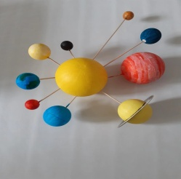 | Activité manuelle :  Fabrication une machine à remonter le temps  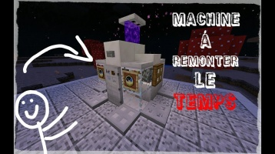  Actviité cuisine à remonter le temps :  Tarte cerises -massepain :   | Activité manuelle :  Fabrication d’ un cerf-volant    d un moulin à vent  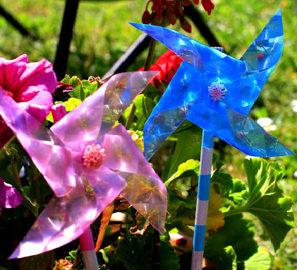 | Activité manuelle :  Fabrication de poubelles pour le tri sélectif    Ainsi que du papier recyclé :   | Activité manuelle :  Réaliser des tongs pour les vacances    Atelier cuisine :  Cocktail d’ été  
APRÊS-MIDI  Horaires d’ accueil :  Après-midi :  13h30 à 17h30 | Expérience scientifique :  Lancement de la fusée à air comprimé  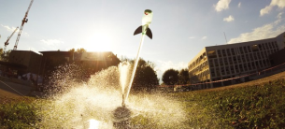  Inscription et Renseignements : Virginie LALLEMENT  Page facebook : Association FAMILLES RURALES DE MACHAULT  : 06-75-93-72-91 : famillesruralesmachault08310@gmail.com | JEU  LA MACHINE À VOYAGER DANS LE TEMPS   | Décollage et pilotage du cerf- volant  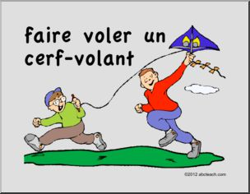  Modes de paiement :  Par chèque à l’ordre de l’AFR MACHAULT, Espèces, Chèque, Chèque ANCV, Tickets CESU | JEU : QUAND  LE TRI DEVIENT UN JEU D’ ENFANTS   | JEU :  LA FÊTE DES COULEURS  

